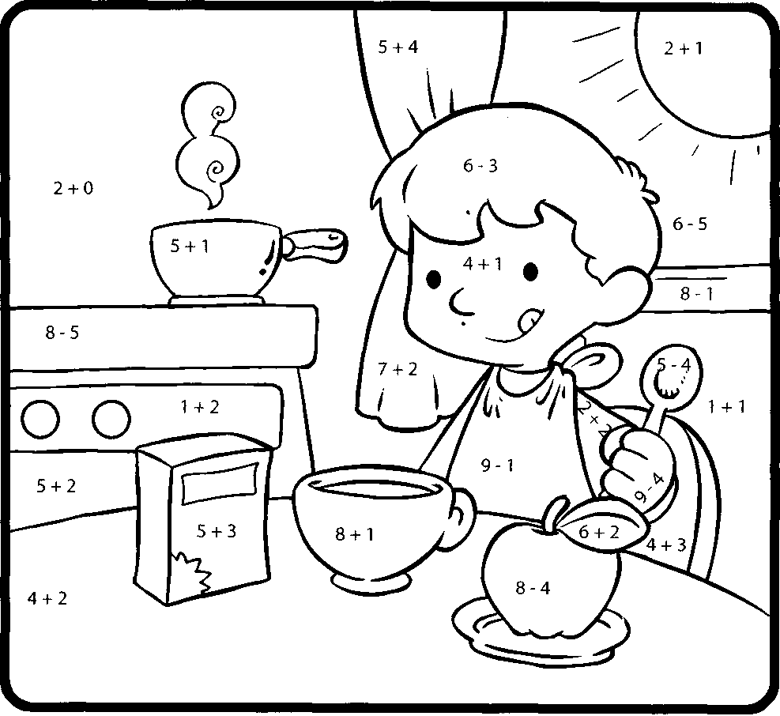

1 – голубой; 2 – оранжевый; 3 – жёлтый; 4 – красный; 5 – розовый;
6 – синий; 7 – коричневый; 8 – зелёный; 9 - фиолетовый

